Wykaz podstawowych znaków i tablic informacyjno-ostrzegawczych
z zakresu ochrony przeciwpożarowej

Symbol oznaczenia | Opis znaku / wymiar | Sposób rozmieszczenia
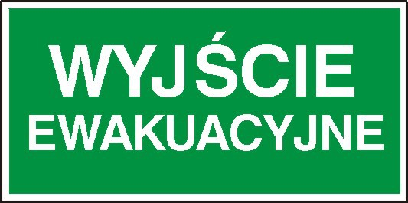 | Wyjście ewakuacyjne  [F] - 400x200mm | Znak montować bezpośrednio nad drzwiami (otworami drzwiowymi) stanowiącymi wyjście ewakuacyjne lub jeśli nie ma takiej możliwości to obok drzwi (otworów drzwiowych).
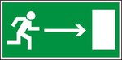  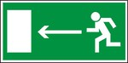 | Kierunek do wyjścia drogi  ewakuacyjnej w prawo/lewo  [D] - 300x150mm  [F] - 400x200mm|  [G] - 200x100mm  [T] - 600x300mm | Znak montować na wysokości ok. 2,5 – 3,0 m nad poziomem podłoża, zachowując w miarę możliwości jednakową wysokość montażu na całej kondygnacji.  Znaki montować na wysokości wzroku (1,5 - 2,0 m)
 | Kierunek do wyjścia drogi  Ewakuacyjnej  [C] - 150x150mm  [B] - 100x300mm | Znak montować na wysokości wzroku (1,5 - 2,0 m) Znaki można montować na pasach luminescencyjnych.  Znaki typu podwieszanego montować na wysokości 2,5 - 3,0 m nad poziomem podłoża, zachowując w miarę możliwości jednakową wysokość montażu na całej kondygnacji.
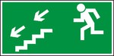  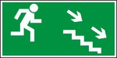 | Kierunek do wyjścia drogi ewakuacyjnej schodami |  w dół (lewo /prawo)  [D] - 300x150mm  [F] - 400x200mm  [G] - 200x100mm | Znak montować na wysokości wzroku (1,5 - 2,0 m).  Znaki można montować na pasach luminescencyjnych.  Znaki typu podwieszanego montować na wysokości 2,5 – 3,0 m nad poziomem podłoża, zachowując w miarę możliwości jednakową wysokość montażu na całej kondygnacji
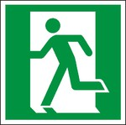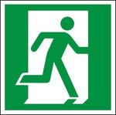 | Drzwi ewakuacyjne  prawe/lewe  [E] – 200x200mm | Znak montować bezpośrednio nad drzwiami (otworami drzwiowymi) usytuowanymi na drogach ewakuacyjnych.
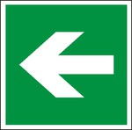 | Kierunek drogi ewakuacyjnej  [E] - 200x200mm | Znak montować bezpośrednio nad drzwiami usytuowanymi na drogach ewakuacyjnych wraz ze znakami „drzwi ewakuacyjne prawe / lewe”.
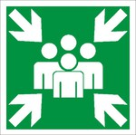 | Miejsce zbiórki do ewakuacji  [AG] - 350x520mm | Znak montować na wysokości ok. 3,5 - 4,0 m nad poziomem podłoża (np. na wybranym słupie oświetleniowym parkingowym).
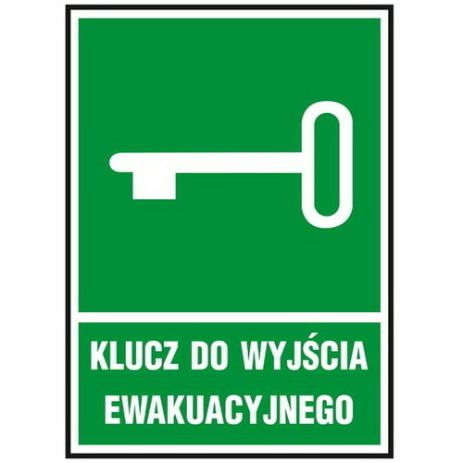 | Klucz do wyjścia ewakuacyjnego  / Klucz do wyjścia ewakuacyjnego znajduje się….  [C] - 150x150mm  [E] - 200x200mm | Znak montować na wysokości wzroku (1,5 - 2,0 m) w pobliży wyjść ewakuacyjnych / w miejscach wyznaczonych do przechowywania kluczy.
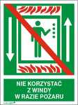 | Zakaz korzystania z windy  w razie pożaru  [M] - 150x200mm | Znak montować na wysokości wzroku.  Znak montować na każdej kondygnacji w pobliżu wejścia do windy lub podnośnika dla osób niepełnosprawnych.
 | Przycisk otwierania drzwi ewakuacyjnych  [C] - 150x150mm  [E] - 200x200mm | Znak montować na wysokości wzroku.
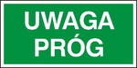 | Uwaga próg  D] - 300x150mm  [F] - 400x200mm  [G] - 200x100mm | Znak montować na wysokości wzroku (1,5 - 2,0 m) Znak typu podwieszanego montować na wysokości 2,5 -3,0 m nad poziomem podłoża.
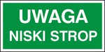 | Uwaga niski strop  D] - 300x150mm  [F] - 400x200mm  [G] - 200x100mm | Znak montować na wysokości wzroku (1,5 - 2,0 m) Znak typu podwieszanego montować na wysokości 2,5 -3,0 m nad poziomem podłoża.
 | Okno ewakuacyjne  D] - 300x150mm  [F] - 400x200mm  [G] - 200x100mm | Znak montować na wysokości wzroku (1,5 - 2,0 m) Znak typu podwieszanego montować na wysokości 2,5 -3,0 m nad poziomem podłoża.
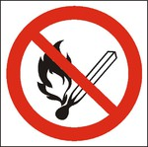 | Zakaz palenia tytoniu i  używania otwartego ognia  [C] - 150x150mm  [E] - 200x200mm | Znak montować na wysokości wzroku (1,5 - 2,0 m) Znak typu podwieszanego montować na wysokości 2,5 -3,0 m nad poziomem podłoża, zachowując w miarę możliwości jednakową wysokość montażu na całej kondygnacji.  Znak zewnętrzny montować na wysokości ok. 3,5 - 4,0 m nad poziomem podłoża np. na wybranym słupie oświetleniowym parkingowym.
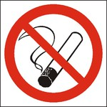 | Zakaz palenia tytoniu  [C] - 150x150mm  [E] - 200x200mm | Znak montować na wysokości wzroku (1,5 - 2,0 m) Znak typu wysokiego montować na wysokości 2,5 -3,0 m nad poziomem podłoża, zachowując w miarę możliwości jednakową wysokość montażu na całej kondygnacji.  Znak zewnętrzny montować na wysokości ok. 3,5 - 4,0 m nad poziomem podłoża np. na wybranym słupie oświetleniowym parkingowym. Znaki montować w pojazdach służbowych.
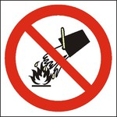 | Zakaz gaszenia wodą  [C] - 150x150mm  [E] - 200x200mm | Znak montować na wysokości wzroku (1,5 - 2,0 m) Znak typu podwieszanego montować na wysokości 2,5 -3,0 m nad poziomem podłoża, zachowując w miarę możliwości jednakową wysokość montażu na całej kondygnacji.
  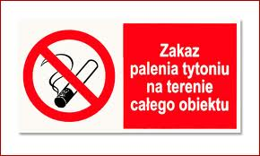 | Zakaz palenia na terenie całego obiektu  [F] - 400x200mm | Znak montować na wysokości wzroku (1,5 - 2,0 m).  Znak typu podwieszanego montować na wysokości 2,5 -3,0 m nad poziomem podłoża, zachowując w miarę możliwości jednakową wysokość montażu na całej kondygnacji.  Znak można montować przed wejściami do budynku.  Znak zamontować na Tablicy bhp i ppoż.
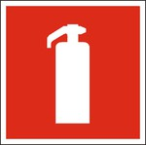 | Gaśnica  [C] - 150x150mm  [E] - 200x200mm | Znak montować na wysokości wzroku (1,5 - 2,0 m) nad poziomem podłoża, zachowując w miarę możliwości jednakową wysokość montażu na całej kondygnacji.  Znak zaleca się stosować jako przestrzenny.
 | Sprzęt pożarniczy  [M] - 150x200mm | Znak montować na wysokości wzroku (1,5 - 2,0 m).
 | Do gaszenia sprzętu komputerowego  [B] - 100x300mm | Znak montować na wysokości wzroku.  Znak montować przy urządzeniach gaśniczych służących do gaszenia sprzętu informatycznego / RTV
 | Hydrant wewnętrzny  [C] - 150x150mm  [E] - 200x200mm | Znak montować na szafkach hydrantów wewnętrznych przeciwpożarowych
 | Hydrant zewnętrzny  [E] - 200x200mm  [Q] - 500x500mm | Znak montować na słupkach w miejscach usytuowania (lub w pobliżu) zewnętrznych hydrantów Przeciwpożarowych.
 | Uruchamianie ręczne  Oznaczenie Ręcznego Ostrzegacza Pożarowego  [C] – 150x150mm  [E] – 200x200mm | Znak montować na wysokości wzroku.  Znak montować przy ręcznych ostrzegaczach pożarowych (ROP).
 | Miejsce otwierania klap przeciwpożarowych  [M] - 150x200mm | Znak montować na wysokości wzroku.  Znak montować przy elementach sterowania klap przeciwpożarowych.
 | Klapa przeciwpożarowa  [M] - 150x200mm | Znak montować na wysokości wzroku.  Znak montować w pobliżu zainstalowanych klap przeciwpożarowych .
 | Miejsce uruchamiania urządzenia gaśniczego  [M] - 150x200mm | Znak montować na wysokości wzroku.  Znak montować przy elementach sterowania urządzeń gaśniczych.
 | Przyłącze sieci hydrantowej wewnętrznej  [M] - 150x200mm | Znak montować na wysokości wzroku.  Znak montować w miejscu przyłącza sieci hydrantowej wewnętrznej.
 | Koc gaśniczy  [M] - 150x200mm | Znak montować na wysokości wzroku.  Znak montować w miejscu umieszczenia koca gaśniczego.
 | Piasek gaśniczy  [M] - 150x200mm | Znak montować na wysokości wzroku.  Znak montować w miejscu umieszczenia piasku gaśniczego.
 | Przeciwpożarowy wyłącznik  Prądu  [M] - 150x200mm | Znak montować bezpośrednio nad wyłącznikiem prądu.
 | Główna tablica rozdzielcza  [M] - 150x200mm | Znak montować bezpośrednio nad lub na głównej tablicy rozdzielczej.
 | Tablica rozdzielcza  [M] - 150x200mm | Znak montować bezpośrednio nad lub na głównej tablicy rozdzielczej.
 | Wyłącznik bezpieczeństwa  [M] - 150x200mm | Znak montować bezpośrednio nad wyłącznikiem.
 | Telefon do użycia w stanie zagrożenia  [C] - 150x150mm  [E] - 200x200mm | Znak montować na wysokości wzroku w pobliżu telefonu alarmowego.
 | Syrena alarmowa / przeciwpożarowa  [C] - 150x150mm  [E] - 200x200mm | Znak montować na wysokości wzroku w pobliżu syreny przeciwpożarowej.
 | Kurek główny instalacji  Gazowej  [M] - 150x200mm | Znak zamontować na szafce z zaworem / kurkiem głównym instalacji gazowej.
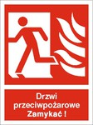 | Drzwi przeciwpożarowe  Zamykać!  [M] - 150x200mm | Znak montować na wysokości wzroku.  Znak montować na drzwiach przeciwpożarowych.
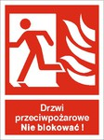 | Drzwi przeciwpożarowe  Nie blokować !  [M] - 150x200mm | Znak montować na wysokości wzroku.  Znak montować na drzwiach przeciwpożarowych.
 | Wyjście na dach  [B] - 300x100mm | Znak montować na wysokości wzroku.  Znak montować w pobliżu wejścia na dach.
 | Brama pożarowa  [F] - 400x200mm | Znak montować na wysokości wzroku.  Znak montować w pobliżu bramy pożarowej.
 | Suchy Pion  [M] - 150x200mm | Znak montować na wysokości wzroku.  Znak montować w pobliżu suchego pionu.
 | Zawór wodny pożarowy  [B] - 300x100mm | Znak montować na wysokości wzroku.  Znak montować w pobliżu zaworu wodnego pożarowego.
 | W razie pożaru zbij szybkę młotkiem  [C] - 150x150mm  [E] - 200x200mm | Znak montować na wysokości wzroku lub wg innych potrzeb.
 | Palenie tytoniu zabronione  [C] - 150x150mm  [E] - 200x200mm | Znak montować na wysokości wzroku.
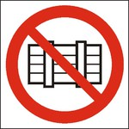 | Nie zastawiać  (C] - 150x150mm  [E] - 200x200mm | Znak montować na wysokości wzroku lub wg innych potrzeb.
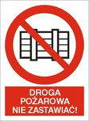 | Droga pożarowa.  Nie zastawiać!  [XW] - 270x200mm  [XQ] - 300x400mm | Znak montować na wysokości wzroku.
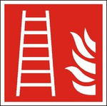 | Drabina pożarowa  [C] - 150x150mm  [E] - 200x200mm | Znak montować na wysokości wzroku.  Znak montować w pobliżu umiejscowienia drabiny pożarowej.
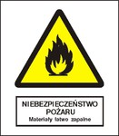 | Niebezpieczeństwo pożaru – materiały łatwopalne / materiały łatwozapalne  [A] - 100x100mm (znak bez podpisu)  [I] - 52x74mm | Znak montować na wysokości wzroku (1,5 - 2,0 m) Znak typu podwieszanego montować na wysokości 2,5 -3,0 m nad poziomem podłoża.
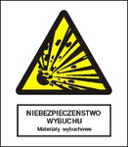 | Niebezpieczeństwo pożaru – materiały wybuchowe  [A] - 100x100mm (znak bez podpisu)  [J] - 225x275mm | Znak montować na wysokości wzroku (1,5 - 2,0 m) Znak typu podwieszanego montować na wysokości 2,5 -3,0 m nad poziomem podłoża.
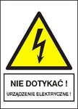 | Nie dotykać! Urządzenie elektryczne!  [I] - 52x74mm  [L] - 105x148mm  [H] - 148x210mm | Znak montować na wysokości wzroku (1,5 - 2,0 m) Znak typu podwieszanego montować na wysokości 2,5 -3,0 m nad poziomem podłoża.
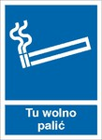   | Tu wolno palić  [M] - 150x200mm  [B] - 100x300mm | Znak montować na wysokości wzroku (1,5 - 2,0 m) Znak typu podwieszanego montować na wysokości 2,5 -3,0 m nad poziomem podłoża.
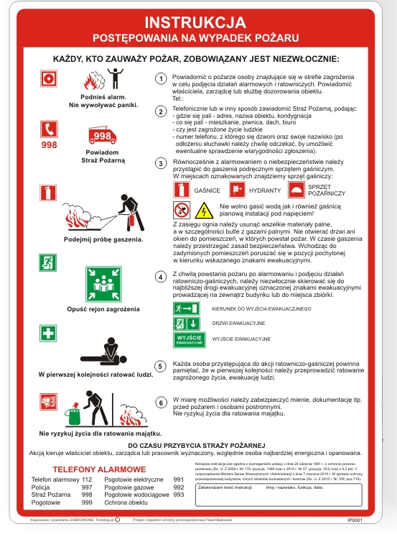 | Instrukcje PPOŻ.  Instrukcja postępowania na wypadek pożaru.  Instrukcja Pożarowa Ogólna.  Wykaz telefonów alarmowych.  Instrukcje użytkowania podręcznych środków gaśniczych. Instrukcje ppoż. dla pomieszczeń np. archiwum, magazyny itd.  Inne instrukcje w ramach ochrony ppoż. | Instrukcje i wykazy montować bezpośrednio na ścianach lub zgodnie z przyjętym systemem oznakowania budynku ( np. w antyramach) w dobrze widocznych i uczęszczanych miejscach na wysokości wzroku na każdej kondygnacji budynku.  Dodatkowo zaleca się umiejscowić aktualne instrukcje na tablicy informacyjnej bhp i ppoż.

